 | STAATSCOURANT | Nr. 54619
 | STAATSCOURANT | 6 oktober
 | STAATSCOURANT | 2017
 | Officiële uitgave van het Koninkrijk der Nederlanden sinds 1814.

Kennisgeving ontwerp-instemmingsbesluit wijziging gaswinning Zuidwal, Ministerie van Economische Zaken
Van vrijdag 6 oktober 2017 tot en met donderdag 16 november 2017 ligt het ontwerp-instemmingsbesluit voor de gewijzigde gaswinning Zuidwal ter inzage. Iedereen kan reageren op het ontwerpinstemmingsbesluit met een zienswijze. In deze kennisgeving staat hoe dat gaat.
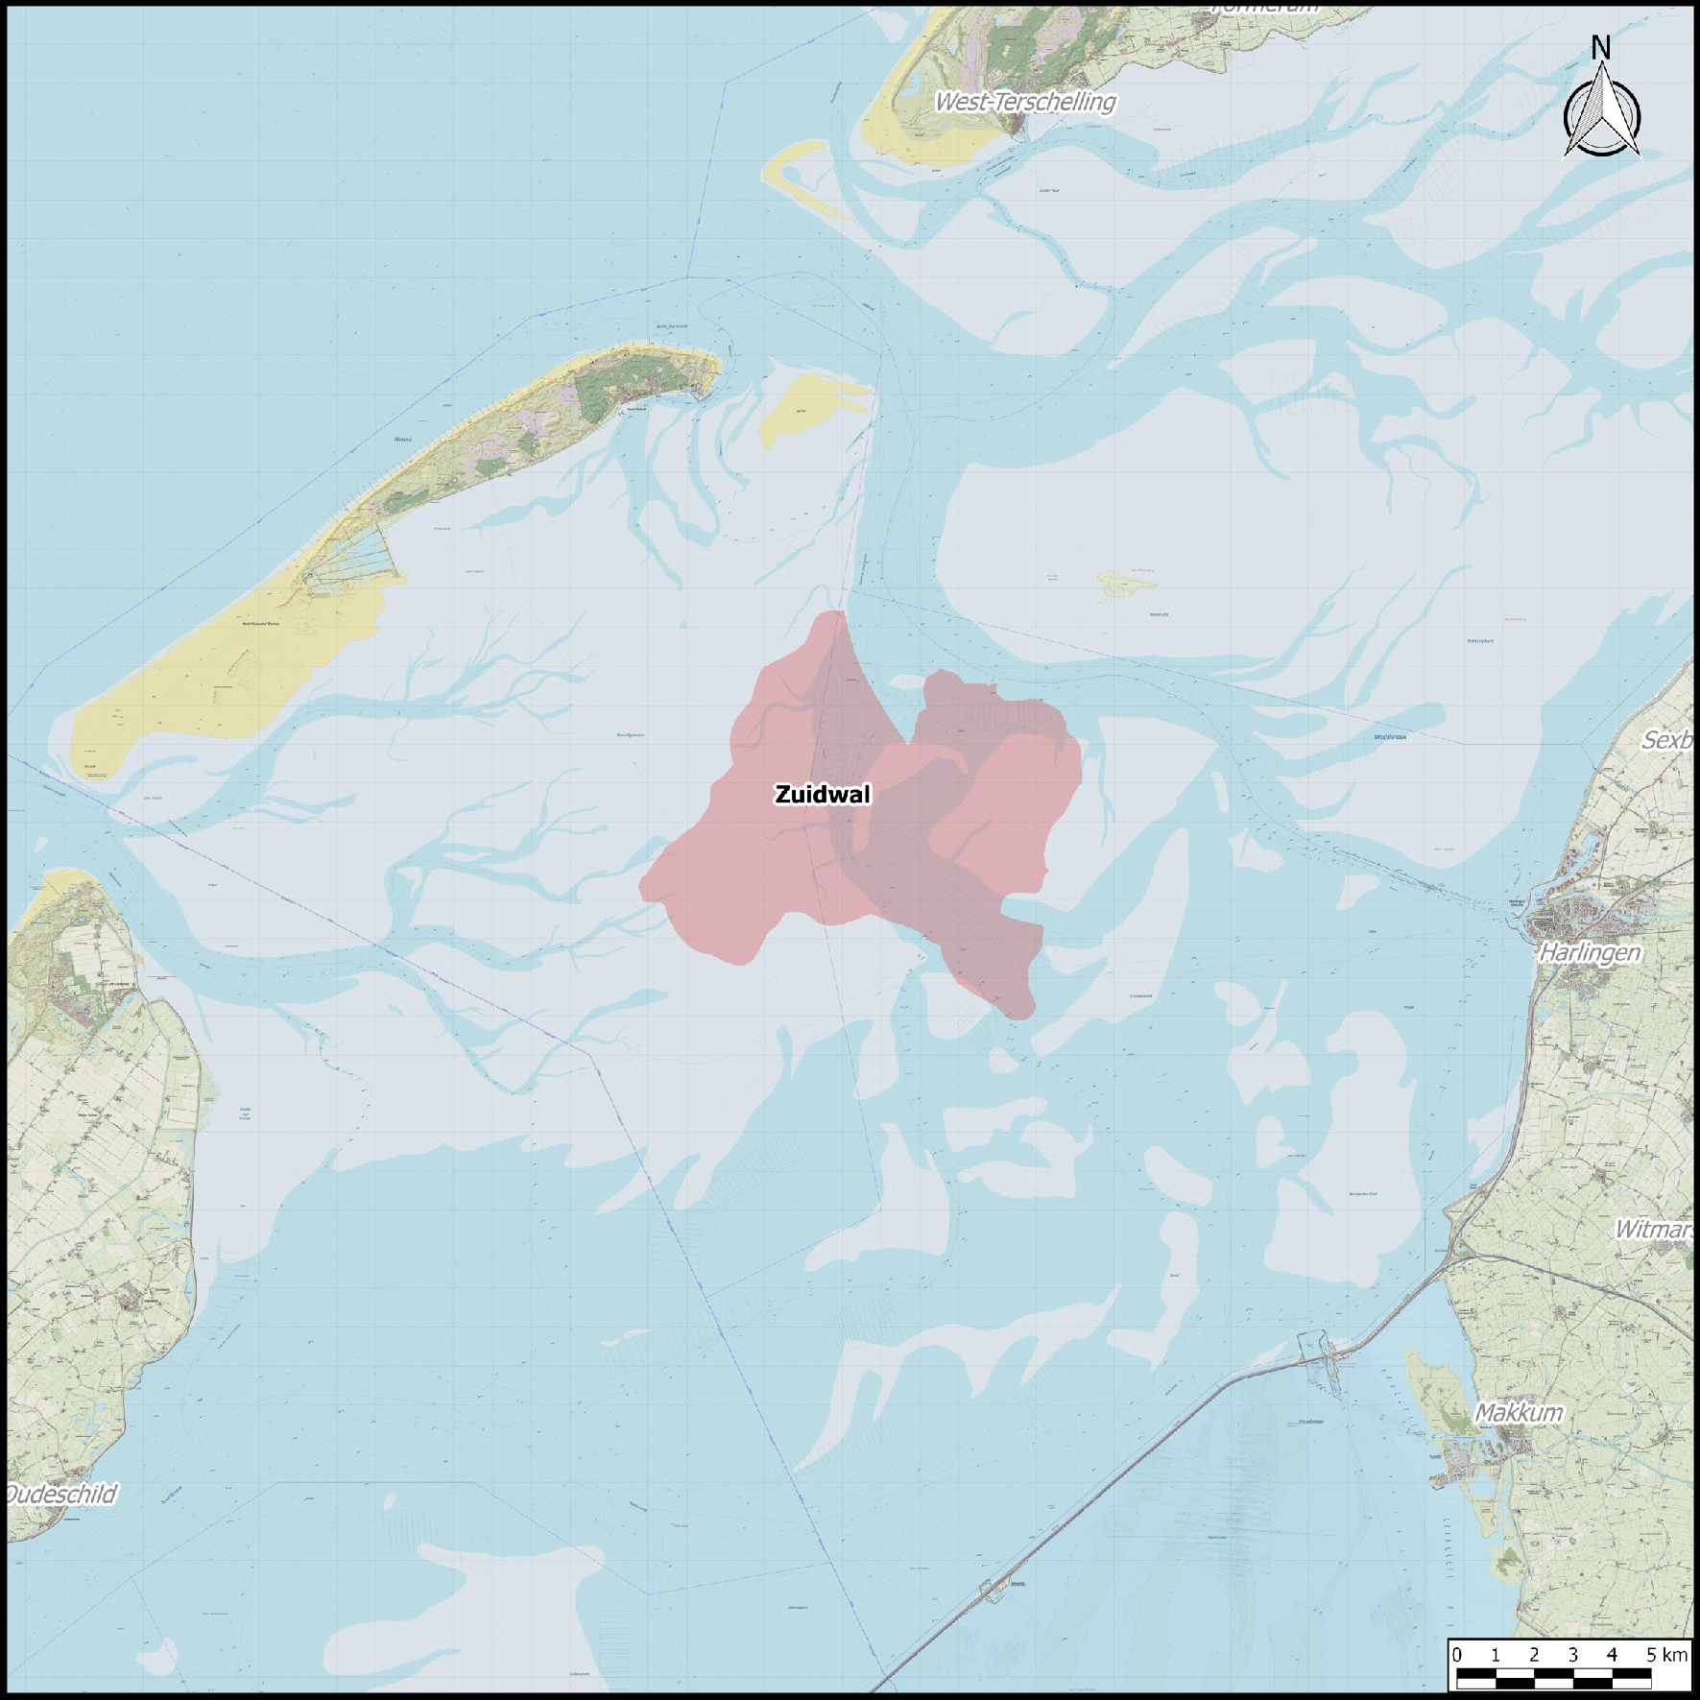

Wat verandert er bij de bestaande gaswinning in Zuidwal?
Uit het gasveld Zuidwal (in rood aangegeven op de kaart) wordt door Vermilion Energy Netherlands B.V. (hierna: Vermilion) sinds 1988 gas geproduceerd. Het gas wordt gewonnen vanaf het Zuidwal platform in de westelijke Waddenzee 15 kilometer ten zuidoosten van Vlieland en 17 kilometer ten westen van Harlingen. Vermilion heeft een gewijzigd winningsplan ingediend voor de bestaande gaswinning uit het Zuidwal gasveld. De redenen voor de wijziging zijn: het verlengen van de winningsperiode, een (vernieuwde) seismische risicoanalyse en een actualisatie van productie- en bodemdalingsvoorspellingen.

Ontwerp-instemmingsbesluit en onderliggende stukken
Het gewijzigde winningsplan Zuidwal is, zoals voorgeschreven in de per 1 januari 2017 in werking getreden Mijnbouwwet, ook voorgelegd voor advies aan de betrokken decentrale overheden. Dit zijn de provincie Fryslân, de gemeenten Harlingen en Vlieland, Wetterskip Fryslân en Rijkswaterstaat. Daarnaast zijn Staatstoezicht op de Mijnen, de Technische commissie bodembeweging en de Mijnraad om advies gevraagd. Alle hierover uitgebrachte adviezen zitten bij de onderliggende stukken die ter inzage liggen.

Waar kunt u de stukken inzien?
U kunt van 6 oktober 2017 tot en met donderdag 16 november 2017 het ontwerp-instemmingsbesluit en de onderliggende stukken inzien op http://www.nlog.nl/opslag-en-winningsplannen-ter-inzageen tijdens reguliere openingstijden op de volgende locaties:
• gemeentehuis Harlingen, Voorstraat 35, Harlingen;
• gemeentehuis Vlieland, Dorpsstraat 127, Vlieland.

Uw zienswijze indienen?
U kunt van 6 oktober 2017 tot en met donderdag 16 november 2017 reageren op het ontwerp-instemmingsbesluit met het winningsplan en de onderliggende stukken. In uw zienswijze kunt u ingaan op alle onderdelen van het ontwerp-instemmingsbesluit met het winningsplan en de onderliggende stukken. U kunt hierbij denken aan:
• Staan er naar uw mening onjuistheden in het ontwerpbesluit?
• Zijn er zaken en/of belangen over het hoofd gezien?
• Wordt u geraakt in uw belang? Zo ja, kunt u dit toelichten?
U dient in uw zienswijze duidelijk aan te geven op welke onderdelen van het ontwerp-instemmingsbesluit u reageert en uw zienswijze te onderbouwen met argumenten.
Het is goed om te weten dat alleen een personen of instanties die op het ontwerp-instemmingsbesluit een zienswijze heeft ingebracht, later tegen het instemmingsbesluit beroep kan instellen bij de Afdeling bestuursrechtspraak van de Raad van State.

Hoe kunt u reageren?
U kunt uw zienswijze schriftelijk indienen door een brief te sturen naar:
Ministerie van Economische Zaken
Directie Energie en Omgeving
Cluster vergunningen
Postbus 248
2250 AE Voorschoten
Uw brief kan alleen als zienswijze in behandeling worden genomen als u ondertekent met uw naam en adres. Dit geldt ook voor eventuele medeondertekenaars.
Tot slot kunt u uw zienswijze mondeling indienen tijdens een telefonisch spreekuur wat voor de terinzagelegging van het ontwerpbesluit wordt georganiseerd (zie hieronder). Zienswijzen per e-mail worden in deze procedure niet geaccepteerd.

Wat zijn de vervolgstappen?
Alle zienswijzen en reacties worden betrokken bij het definitieve instemmingsbesluit. In een Nota van Antwoord wordt opgenomen of en op welke wijze de zienswijzen en reacties in het definitieve instemmingsbesluit zijn verwerkt.
Het definitieve besluit wordt naar verwachting in het najaar van 2017 ter inzage gelegd. Hierop staat beroep open. Dit wordt te zijner tijd aangekondigd in onder andere de Staatscourant en in huis-aan-huisbladen.

Telefonisch spreekuur
Specifieke informatie over de verschillende aspecten van de gaswinning Zuidwal is beschikbaar via http://www.nlog.nl/opslag-en-winningsplannen-ter-inzage. Daarnaast worden twee telefonische spreekuren gehouden om belangstellenden de mogelijkheid te bieden om vragen te stellen over de gaswinning Zuidwal aan ter zake deskundige ambtenaren. Tijdens het telefonisch spreekuur wordt tevens de mogelijkheid geboden uw zienswijze mondeling in te spreken.
De telefonische spreekuren worden gehouden op:
• maandag 23 oktober 2017 van 17:00 uur tot 18.00 uur
• donderdag 2 november 2017 van 9.00 uur tot 10.00 uur
Tijdens de telefonische spreekuren kunt u contact opnemen via 070 379 8923.

